VR戏曲交互影像《青缘幻行》Demo

* 改编自戏曲《白蛇传》-

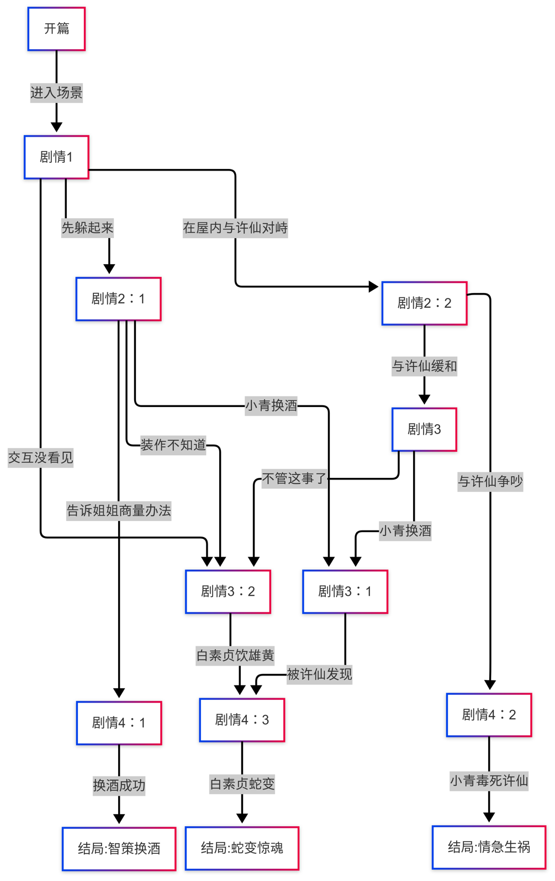

【开篇】

“小青！小青？”（画外音）

【剧情1】

法 海（念）堪笑世人太冥顽，沉沦三字痴、嗔、贪。苦海回头即是岸，方寸之地有灵山。

许 仙（白）请问老师傅是？

法 海（白）老僧法海，特来为施主看病。

许 仙（白）我无有病啊。

法 海（白）施主满脸黑气，分明是被妖孽所缠。

许 仙（白）妖孽在哪里？（交互没看见跳转）

法 海（白）老僧查明你那妻子乃是千年蛇妖所化。

许 仙（白）蛇妖？你这老道，怎在此胡言乱语。

法 海（白）胡言乱语？哼！等到端阳之时，你劝她多饮几杯雄黄酒，她原形一现，方知老道所言非虚。

法 仙（白）再者，你就不怕她将来给你生下一个非人非妖的妖怪莫？哈哈哈哈哈哈，告辞！

许 仙（白）岂有此理！

许 仙：（自语）哎呀呀，幸亏青儿不在，若是被她听见，我作何解释……

先躲起来——【剧情2.1】

和许仙对峙——【剧情2.2】

交互没看见——【剧情3.2】

【剧情2.1】

自己想办法——【剧情3.1】

装作不知道——【剧情3.2】

告诉姐姐，找姐姐商量办法——【剧情4.1】

【剧情2.2】

小青：许仙……

我姐妹待你不薄——【#2.2-1 缓和】

我姐姐真是看错了人——【#2.2-1 气愤】

**# 2.2-1**

**【缓和】**

小青（白）（缓和）许相公，我姐妹二人待你如何，你不会这么快就忘了吧？

许仙（白）这......可那和尚明明说你们……你们……

信任许仙——【#2.2-2 缓和】

去告诉姐姐——【#2.2-2 气愤】

**【气愤】**

小青（白）（激化）我姐姐真是看错了人，不想你竟如此荒唐，听信外人之言伤害我们姐妹！

许仙（白）青儿莫怪。

信任许仙——【#2.2-3 缓和】

去告诉姐姐——【#2.2-3 气愤】

**# 2.2-2**

**【气愤】**

小青（白）（激化）公道自在人心，真金不怕火炼，我去将此事告诉姐姐！

许仙（白）慢来慢来

埋怨法海——【#2.2-4 缓和】

枉你是个读书人——【#2.2-4 气愤】

**【缓和】**

小青（白）（缓和）公子明察秋毫，知书达理，青儿相信你自有决断。

小 青（白）也罢，我不与你一般见识！

不管这事了——【剧情3.2】京剧程式：单抖袖（表达不满、愤怒）

自己想办法，不能让姐姐喝下雄黄酒——【剧情3.1】

**# 2.2-3**

**【气愤】**

小青（白）（激化）公道自在人心，真金不怕火炼，我去将此事告诉姐姐！

许仙（白）你这样激动，怕不是心里真的有鬼莫！

转——【剧情4.2】

**【缓和】**

小青（白）（缓和）许相公，我姐妹二人待你如何，你不会这么快就忘了吧？

许仙（白）这.. ....可那和尚明明说你们……你们……

谅解许仙——【#2.2-5 缓和】

枉你是个读书人——【#2.2-5 气愤】

**# 2.2-4**

**【气愤】**

小青（白）（激化）枉你是个读书人，不懂分辨是非！（许仙目前怒气2）

许仙（白）你这样激动，怕不是心里有鬼！

转——【剧情4.2】

**【缓和】**

小青（白）（缓和）罢了，此事定是那秃驴作祟，挑拨我们的关系。

许仙（白）唉，我也不愿争吵。

小 青（白）也罢，我不与你一般见识！

不管这事了——【剧情3.2】京剧程式：单抖袖（表达不满、愤怒）

自己想办法，不能让姐姐喝下雄黄酒——【剧情3.1】

**# 2.2-5**

**【气愤】**

小青（白）（激化）枉你是个读书人，不懂分辨是非！（许仙目前怒气2）

许仙（白）你这样激动，怕不是心里真的有鬼！

转——【剧情4.2】

**【缓和】**

小青（白）（缓和）公子明察秋毫，知书达理，青儿相信你自有决断。

许仙（白）唉，我也不愿争吵。

小 青（白）也罢，我不与你一般见识！

不管这事了——【剧情3.2】京剧程式：单抖袖（表达不满、愤怒）

自己想办法，不能让姐姐喝下雄黄酒——【剧情3.1】

【剧情3.1】

许 仙 （白）娘子，今日端阳佳节，我已备好美酒，娘子请用。

白素贞（白）（背语）美酒？

许仙（白）娘子，待我敬你一杯。

白素贞（白）这......，相公，我偶感风寒，怕是......

许 仙（白）哎呀呀，饮上一杯雄黄酒可暖身驱寒！

白素贞（白）雄黄酒！？

白素贞（白）可是为妻身怀有孕，怎好饮酒。

许 仙 （白）怎么？娘子你有喜了？

白素贞（白)已身怀许门之后。

许 仙（白）哈哈！你……

法 海（旁）你就不怕她将来给你生下一个非人非妖的妖怪莫？

许 仙（白）哎呀呀，此乃我百世修来的福分，喜煞我也。娘子你饮下这杯雄黄酒，便可祛邪安胎，请饮了吧。

白素贞 （白）果真莫？

许仙（白）我还骗你不成？

白素贞（白）既能祛邪安胎，我饮下便是。

许 仙 （白）娘子身体不爽，不敢多劝，就干了这一杯吧。

白素贞 （白）如此……干。

许 仙 （白）可恨酒贩，将白酒冒充雄黄，幸亏我还有一坛，待我取来。

许 仙 （白）来，娘子！

许 仙（白）娘子真快人也，再饮一杯吧！

白素贞（白）哎呀呀，为妻不胜酒力，如何是好？

许 仙（白）娘子不要紧莫？

白素贞（白）不要紧，青儿……

许 仙（白）卑人扶娘子睡去吧。

白素贞（白）不要紧，我还不曾醉，我不曾醉……

许 仙（白）前者法海对我言讲，我妻乃千年蛇妖所化，若饮雄黄，必现原形。如今我妻喝得大醉，倘若拨开锦帐，竟然出现原形，那那那还了得!

法 海 (回声) 许仙，你大胆看看红罗帐内你那千娇百媚的妻子吧!

许 仙（白）哎呀！娘子怎么样了？

许 仙（白）哎呀！

转至【剧情4.3】

【剧情3.2】

许 仙 （白）娘子，今日乃端阳佳节，我已备好美酒，娘子请用。

白素贞（白）（背语）美酒？

许仙（白）娘子，待我敬你一杯。

白素贞（白）这......相公，我偶感风寒，怕是......

许 仙（白）哎呀呀，饮上一杯雄黄酒可暖身驱寒！

白素贞（白）雄黄酒！？

白素贞（白）可是为妻身怀有孕，怎好饮酒。

许 仙 （白）怎么？娘子你有喜了？

白素贞（白)已身怀许门之后。

许 仙（白）哈哈！你……

法 海（旁）你就不怕她将来给你生下一个非人非妖的妖怪莫？

许 仙（白）哎呀呀，此乃我百世修来的福分，喜煞我也。娘子你饮下这杯雄黄酒，便可祛邪安胎，请饮了吧。

白素贞 （白）果真莫？

许仙（白）我还骗你不成？

白素贞（白）既能祛邪安胎，我饮下便是。

许 仙 （白）娘子身体不爽，不敢多劝，就干了这一杯吧。

许 仙（白）娘子真快人也，再饮一杯吧！

白素贞（白）哎呀呀，为妻不胜酒力，如何是好？

许 仙（白）娘子不要紧莫？

白素贞（白）不要紧，青儿……

许 仙（白）卑人扶娘子睡去吧。

白素贞（白）不要紧，我还不曾醉，我不曾醉……

许 仙（白）前者法海对我言讲，我妻乃千年蛇妖所化，若饮雄黄，必现原形。如今我妻喝得大醉，倘若拨开锦帐，竟然出现原形，那那那还了得!

法 海 (回声) 许仙，你大胆看看红罗帐内你那千娇百媚的妻子吧!

许 仙（白）哎呀！（小心地扒开帷帐）娘子怎么样了？

许 仙（白）哎呀！

转至【剧情4.3】

【剧情4.1】

小 青（白）姐姐，那法海找到许仙，说姐姐是妖孽，还让他在端阳节给姐姐劝雄黄酒，真是无理。

白素贞（白）呀！莫非官人听他之言，果然要试探与我？这可如何是好？（思考）倒不如，端阳节之时，青妹使计支走相公，我趁此机会换掉雄黄酒，为姐不喝那雄黄酒，便可安然无事。

小青（白）如此甚好，就依此计。

许 仙 （白）娘子，今日端阳佳节，我已备好美酒，娘子请用。

白素贞（白）（背语）美酒？

许仙（白）娘子，待我敬你一杯。

白素贞（白）这......相公，我偶感风寒，怕是......

许 仙（白）哎呀呀，饮上一杯雄黄酒可暖身驱寒！

白素贞（白）雄黄酒！？

白素贞（白）可是为妻身怀有孕，怎好饮酒。

许 仙 （白）怎么？娘子你有喜了？

白素贞（白)已身怀许门之后。

许 仙（白）哈哈！你……

法 海（旁）你就不怕她将来给你生下一个非人非妖的鬼怪莫？

许 仙（白）哎呀呀，此乃我百世修来的福分，喜煞我也。娘子你饮下这雄黄酒，便可祛邪安胎，请饮了吧。

白素贞 （白）果真莫？

许仙（白）我还骗你不成？

小 青（白）姐夫，我买了些下酒的点心放在伙房，劳烦你去取来。

许 仙（白）哦，下酒的糕点，甚好，我这就去取，娘子稍待。

白素贞（白）（对小青）为姐这就换酒，若许郎回来速速告知于我。

许 仙（白）娘子，我们吃酒啊。

白素贞（白）官人，干。

【结局:智策换酒】

【剧情4.2】

小 青（白）这这......我我竟失手毒死许仙，如何是好啊！

白素贞（白）青儿，官人这是，官人莫非......

小 青（白）方才许仙与一和尚商议，言道端阳之时以雄黄酒试探姐姐，我与许仙争论，一时情急便......便一口毒死了他……

白素贞（白）青妹！

白素贞（白）你，你好狠的心肠！

小 青（白）都是妹妹的错，妹妹愿受责罚。

白素贞（白）你，唉！冤家！

白素贞（白）事到如今，唯有仙山灵芝可救活许郎。

小 青（白）我愿与姐姐一同盗取仙草，弥补过错。

白素贞（白）你去何用，你，你好自为之吧。

小 青（白）姐姐……

白素贞（白）哎，冤家。

【结局:情急生祸】

【剧情4.3】

白素贞（白）喂呀，怎料我显出原形，竟把官人吓死，如此怎好！

【结局:蛇变惊魂】